NBB-Rekenprogramma |  | Brief 085  17 april 2011
e-mail-overleg en afstemming over optimaal werken met
– én van –
het NBB-Rekenprogramma door en voor gebruikers
Verschijnt onregelmatig |  | Redactie  Rob Stravers  Rob.stravers@wxs.nl
De reeds verschenen nummers kun je inzien op:
www.bridgevraagbaak.nl, onder BridgeService

Inhoud

2 Bezoekersaantallen registreren op de clubsite

3 Aanpassing Noodplan ‘vastlopen’

3 Aanpassing Noodplan ‘wijziging aantal paren tijdens de 1e ronde

3 Van één combipaar twee paren maken…

3 Geen correct rangnummer totaalstand Butler
Bezoekersaantallen registreren op de clubsite
Is er al een vraag van iemand geweest, hoe kan je de bezoekers aantallen registreren op de NBB Portal side van de club.
Ik wil graag weten hoeveel mensen er op kijken sinds we gedetaileerd frequentiestaten met spelverdeling publiceren.
Hopelijk weet je hier iets van (met jouw staat van dienst wel alles).

Ik weet daar natuurlijk helemaal niets van. Maar áls dat mogelijk is, weet ik zeker dat Frans daar alles van weet!

Daarom geef ik heel graag het woord aan deze gigant!

Roberto,
Bezoekersaantallen kun je via de Google Analyticus bij laten houden. Dat kan alleen niet met terugwerkende kracht. Als je inlogt als webmaster kun je dat via het sjabloon Instellingen aanzetten:
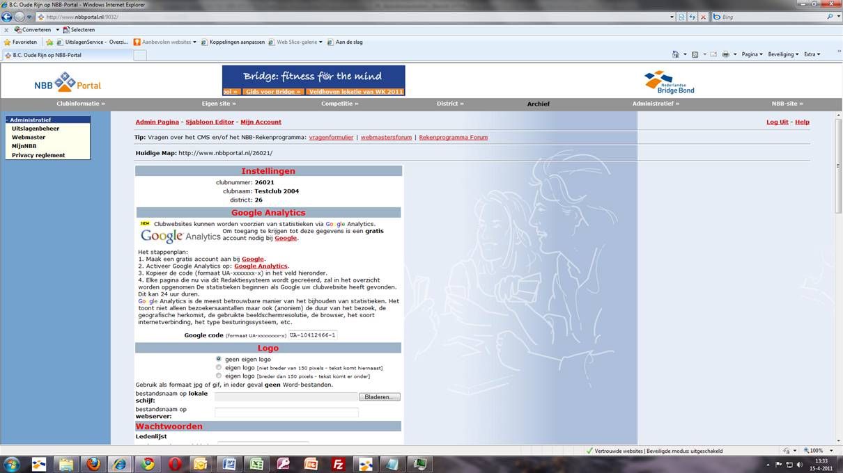

Meer informatie daarover kun je eventueel bij Willem Willemse opvragen. Hij heeft dit ingebouwd in de portal. Zijn mailadres is: helpdesk_portal@bridge.nl

Frans Lejeune
Automatisering

Aanpassing Noodplan ‘vastlopen’
Bij het noodplan zou ook moeten staan:
Bridgemate zit vast, meld zich wel aan (groen bolletje) maar reageert vervolgens nergens op, ook niet indien batterijen zijn verwisseld, of afgemeld.
Oplossing: bridgemate procontrol opstarten en via extra firmware vernieuwen.

Berna

Met hartelijke dank! Ik heb het aangepast.

Aanpassing Noodplan ‘wijziging aantal paren tijdens de 1e ronde
Het noodplan is niet meer up to date. Als tijdens de 1e ronde het aantal paren verandert, verloopt het bijwerken vanaf versie 2.5.36 van het NBB-Rekenprogramma automatisch en zonder valkuilen.

André

Antwoord
Dat wilde/durfde ik pas te publiceren nadat ik dat zelf had waargenomen. En inderdaad, er worden geen onnodige vragen meer gesteld. Na het invoeren van het nieuwe aantal paren geschiedt de aanpassing in het programma volautomatisch. Zonder dat reeds ingevoerde scores verloren gaan.

Van één combipaar twee paren maken…
M.b.t. "4 Twee combiparen van één paar? ".

Kopieer 1 of beide spelers van dat paar naar de invallerslijst.
Maak nu i.p.v. 2 combiparen 1 combipaar (dan telt de score voor het originele paar ook mee) en 1 paar met een invaller.
Of maak 2 paren met een invaller (dan telt er helemaal geen score mee voor het originele paar).
Hoewel het hier dan om dezelfde speler(s) lijkt te gaan (zowel namen als bondsnummers voor de meesterpunten) zijn het voor het NBB programma wel degelijk andere spelers.
Peter

Waarvan akte!

Geen correct rangnummer totaalstand Butler
Wij spelen een parencompetitie met de Butlerberekening.
Wat ons opvalt is dat de Totaalstand in het Rekenprogramma correct is. De paren staan in de volgorde van het gemiddeld aantal behaalde Imp.
Ook als we de Totaalstand maken aan de hand van het Totaal aantal Imp gaat dat perfect.
Maar… als we dat dan verzenden naar onze website lijken de paren in die Competitiestand op willekeurige volgorde te staan.
Mijn vraag luidt… wat doen we verkeerd? En nog belangrijker, wat moeten we doen om de juiste volgorde op de site te krijgen?

Deze vraag schoof ik uiteraard door naar Femmy en Frans.

Het antwoord van Frans:

In de laatste update is er ten aanzien van Topintegraal en slechts één lijn iets aangepast om te zorgen dat de meesterpunten altijd goed gaan. Nadeel daarvan is dat er nu altijd Topintegraal komt te staan (hoewel dat niet heel erg is). Erger is dat de rangnummers verdwijnen. Dat is een bug in de huidige versie. Via de data-editor zou je dit op kunnen lossen:
ga naar Systeem --> bestandsbeheer --> data-editor.
Open de database Index.dat
open vervolgens de tabel competities
Verander bij de competitie in de kolom topintegraal de waarde 0 in -1 stuur een zitting opnieuw op.

Frans Lejeune
Automatisering

